四川省仪陇中学校教学设计表
备课时间：
年 级 |  | 高20 23 级 |  | 学 科 |  | 地理
课题名称 |  | 资源跨区域调配 |  | 课 型 |  | 新授课
设 计 者 |  | 黄河涛 |  | 课 时 |  | 第 1 课时
育 人  目 标 |  | 结合实例，说明资源跨区域调配对区域发展和自然资源合理利用的重要意义。
学 习  目 标 |  | ①区域认知：结合西气东输案例，了解实施资源跨区域调配的原因。
 |  | ②综合思维：结合实例分析，理解资源跨区域调配的影响。
 |  | ③地理实践力：分析西气东输案例，掌握不同类型资源跨区域调配的特点。
学 习  重 点 |  | 结合实例，分析自然资源跨区域调配的原因及影响。 |  | 学 习  难 点 |  | 结合实例，说明资源跨区域调配对区域发展和自然资源合理利用的重要意义。
核 心  问 题 |  | 分析了资源跨区域调配的原因，以及资源跨区域调配对区域发展的意义，由此说明其区域影响。
课 时  目 标 |  | ①区域认知：结合西气东输案例，了解实施资源跨区域调配的原因。
 |  | ②综合思维：结合实例分析，理解资源跨区域调配的影响。
 |  | ③地理实践力：分析西气东输案例，掌握不同类型资源跨区域调配的特点。
教学过程
 | 学习内容 |  | 教师活动 |  | 学生活动 |  | 设计意图
任务一 | 资源跨区域调配与区域发展 |  | 引导学生借助区域差异性和关联性理解资源跨区域调配。 |  | 结合材料和教材内容认真思考并问题。 |  | 激发学生的学习兴趣，培养学生的综合思维和地理实践力。
任务二 | 实施西气东输的原因 |  | 通过图文材料，引导学生分析实施西气东输的原因。  观察学生讨论情况，并予以实时指导。 |  | 小组讨论，合作探究；结合图文材料思考实施西气东输的原因。 |  | 激发学生的学习兴趣，培养学生的综合思维和地理实践力。
任务三 | 西气东输对区域发展的影响 |  | 引导学生学习西气东输对区域发展的影响。 |  | 阅读教材相关内容，小组讨论，合作探究完成表格内容。 |  | 激发学生的学习兴趣，培养学生的综合思维和地理实践力。
任务四
作 业  设 计 |  | 附件：课后练习
板 书  设 计 |  | 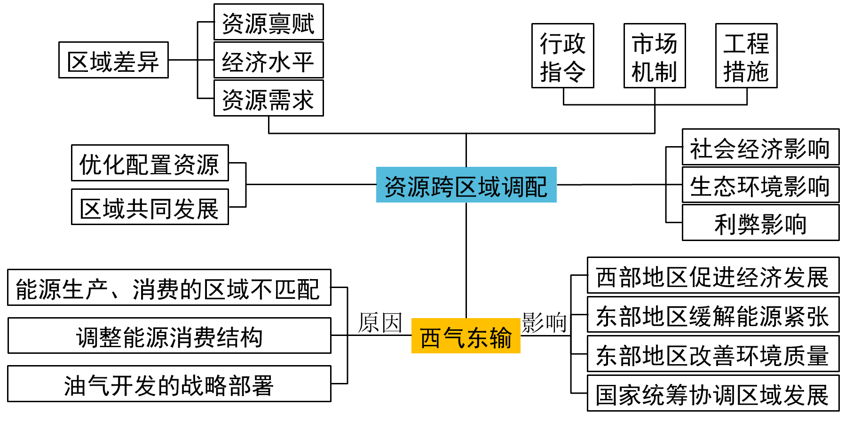
教 学
反 思

